**Instruksi**

1. Silakan ***download*** file **Tugas Modul 5 - SQL dan Database** dibawah untuk mengerjakan
2. Silakan ***setup*** dan **hubungkan** database
3. Silakan **cantumkan** codingan SQL-nya pada tiap soal (bisa berupa *screenshot* atau *copy paste codingan SQL*-nya)

**Setup**

Setelah mengunduh file **Tugas Modul 5 - SQL dan Database**

1. Buka dbeaver untuk membuat koneksi ke file data *ecommerce*.
2. Klik *dropdown* ikon “*Connection*” di kiri atas, pilih “SQLite”

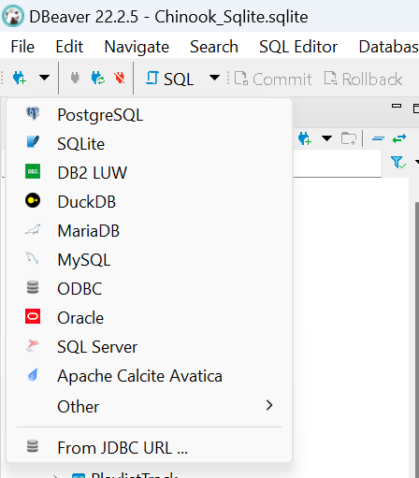

1. Pilih “*Open*“ di sebelah *Path* dan data ecommerce yang telah diunduh.

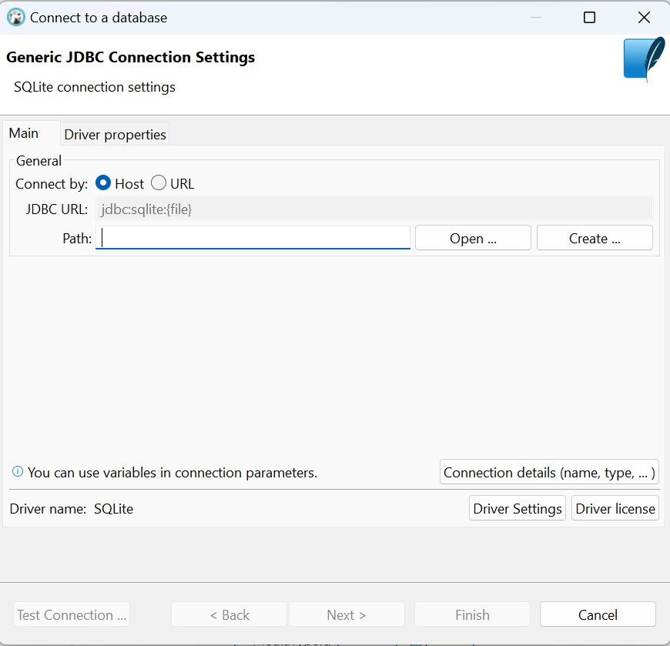

***Opsional****: bisa lakukan Test Connection terlebih dahulu atau langsung klik finish untuk menghubungkan data tersebut.*

1. Jika koneksi berhasil, maka pada menu dBeaver akan muncul tampilan database online yang sudah terhubung. Silahkan buka diagram sesuai dengan petunjuk dibawah

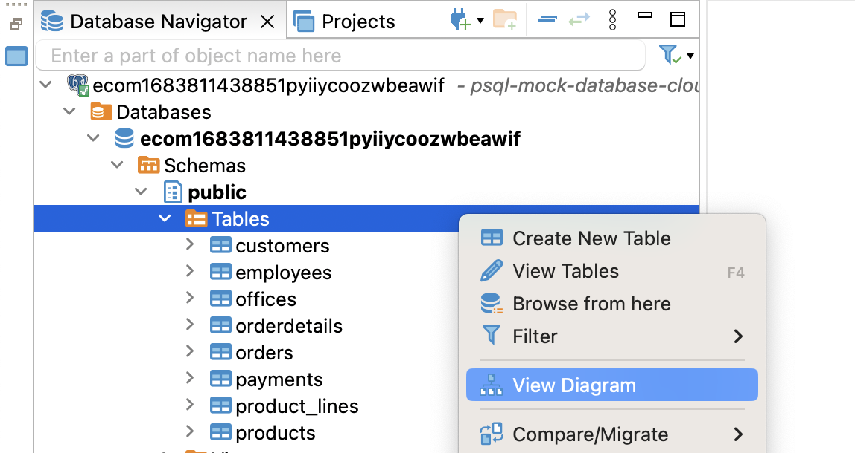

Nama : Jihad Rafsanjani

Email : rafsanjanijihad@gmail.com

**Soal & Lembar Jawaban - Tugas Modul 5 - SQL dan Database**

1. Kita telah belajar mengenai konsep primary key dan foreign key.  
   Sering kali pada praktik di lapangan, database diimplementasi tanpa menggunakan foreign key karena penggunaan foreign key akan meningkatkan beban database dalam melakukan operasi write(menulis data kedalam database).  
     
   Pada ER Diagram, kita akan melihat tabel tabel yang tidak terhubung. Kira-kira, apa saja hubungan antar tabel? Lengkapi tabel berikut

|  |  |  |  |
| --- | --- | --- | --- |
| Tabel1 | Hubungan | Tabel2 | join key |
| customers | many to one | employees | customers.sales_rep_employee_number = employees.employee_number |
| customers | One to may | payments | customers.customer_number = payments.customer_number |
| customers | one to many | orders | customers.customer_number = orders.customer_number |
| orders | One to many | orderdetails | orders.order_number = orderdetails .order_number |
| orderdetails | many to one | products | Orderdetails.product_code = products. product_code |
| products | many to one | product_lines | Products.product_line = product_lines. product_line |

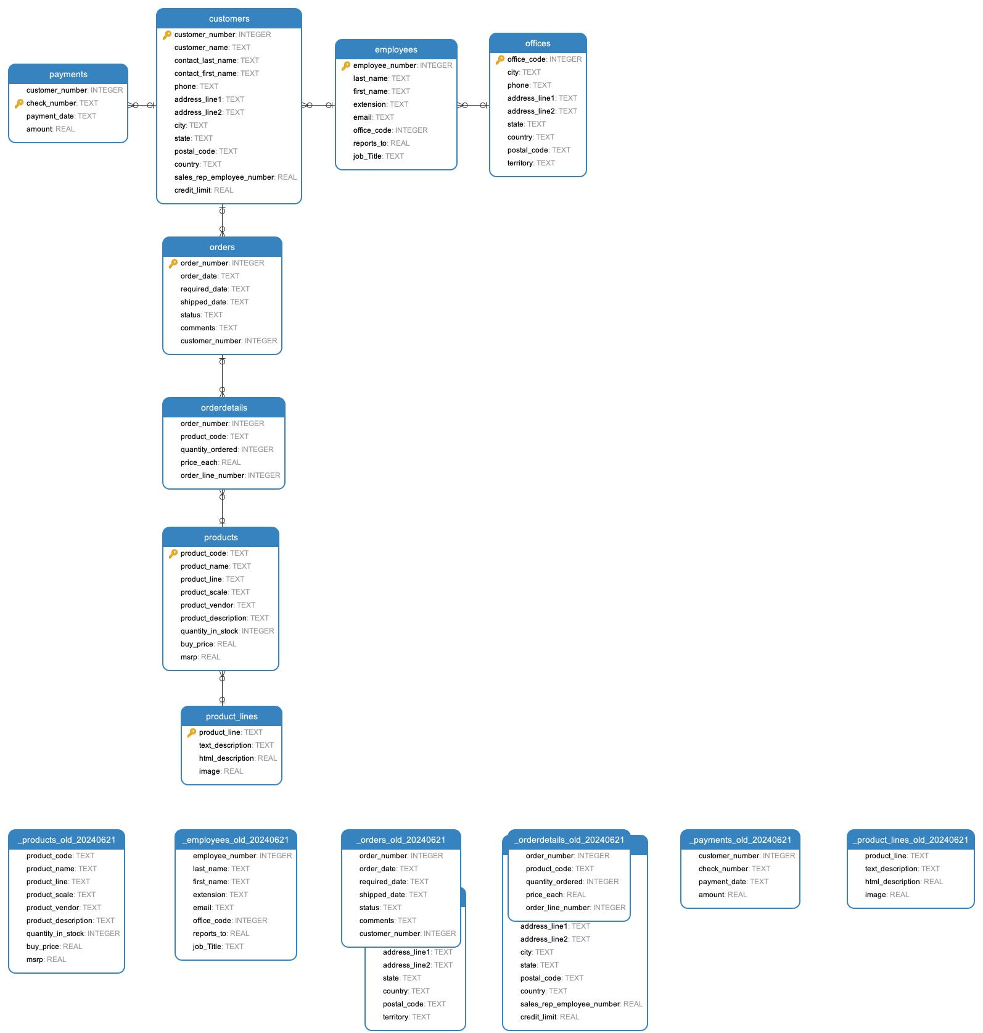

1. Cari produk dengan msrp paling tinggi (Jangan hanya menunjukkan harga, tapi infokan juga tentang produknya apa)  
   A screenshot of a computer

   Description automatically generated
2. Setiap customer akan di handle oleh suatu agen. Informasi tentang siapa agen yang melayani customer tersebut tersimpan dalam kolom sales_rep_employee_number pada tabel customers. Perusahaan ingin memberikan bonus kepada karyawan yang telah melayani lebih dari 3 customer.  
   Carilah sales_rep_employee_number dengan banyak customer > 3.

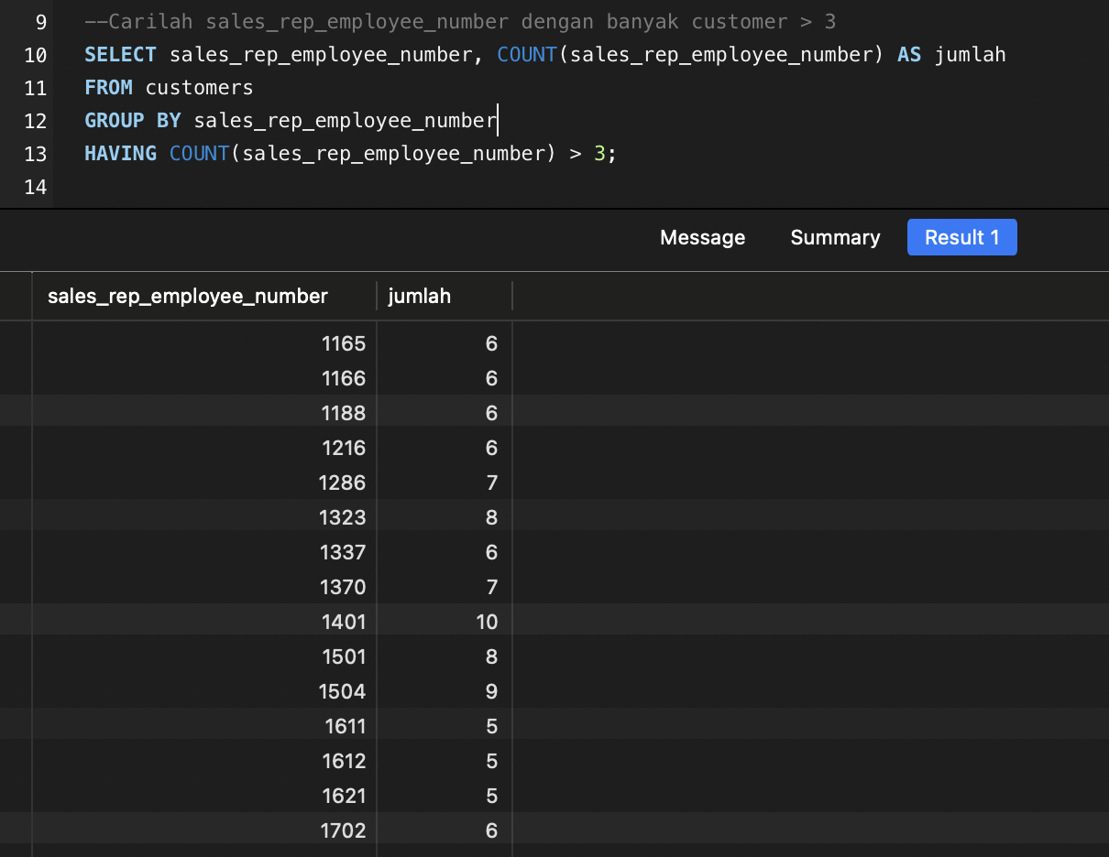

1. Kota mana yang memiliki banyak order tertinggi?  
   HINT : Gunakan **count**(**distinct** nama_kolom) untuk agregasi menghitung

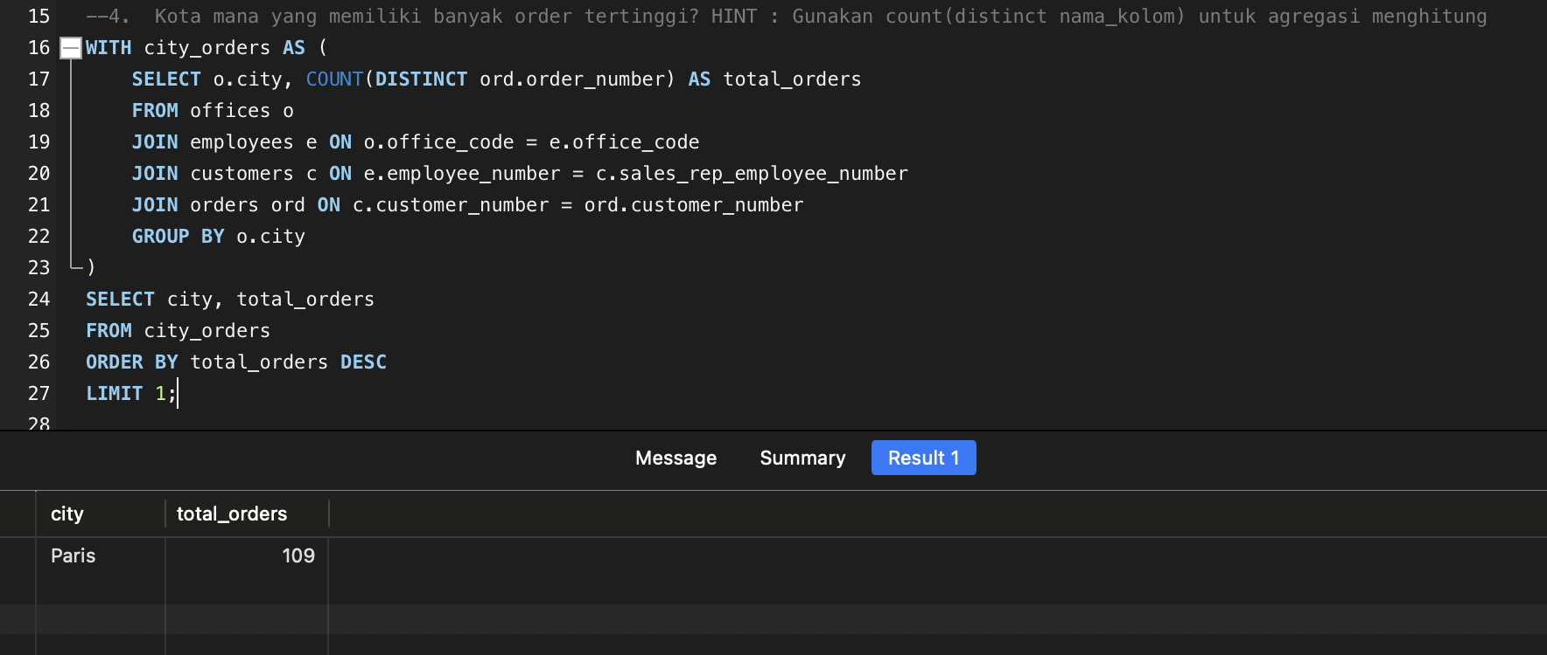

1. Basket Size adalah suatu term yang sering digunakan pada industri retail, yakni banyaknya barang yang dibelanjakan dalam suatu transaksi. Pada soal ini, anda diminta untuk menghitung rataan basket size di setiap kota.   
   Contoh : Pada suatu kota, terdapat 2 transaksi. Transaksi pertama berisi 1 barang A dan 2 barang B, sementara transaksi kedua berisi 2 barang C. Artinya, transaksi pertama memiliki basket size = 3 dan transaksi kedua memiliki basket size = 2. Jika dirata-ratakan, maka average basket size pada kota tersebut adalah 2.5.

